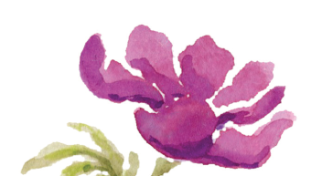Základní škola Pivoňka,

Chříč 23, 331 43 Chříč Kontaktní osoba: Kroupová Kateřina,

mail: [kathez@seznam.cz](mailto:kathez@seznam.cz), tel.: 739 967 670, www.skolapivonka.cz

**PŘIHLÁŠKA NA VOLNOČASOVÉ KURZY V ZÁKLADNÍ ŠKOLE PIVOŇKA 2018/2019**

Přihlašuji tímto (jméno a příjmení dítěte/dětí): ______________________________________________________________________________________________________________________________________________________

Trvale bytem:

___________________________________________________________________________

Na kurz:

1)_________________________________________________________________________2)_________________________________________________________________________3)_________________________________________________________________________

Jméno, telefon a email na zákonného zástupce:

Jméno:_____________________________________________________________________Tel. a email:_________________________________________________________________

**Informace k platbě:**

* č.ú.: **4908196339/0800**
* do **zprávy příjemci** prosíme uveďte např. kroužek keramiky
* uveďte **VARIABILNÍ SYMBOL** žáka Pivoňky
* vice informací k platbám na **anna.havlicek@email.cz**

Potvrzuji tímto, že jsem srozuměn/a s platbou bezprostředně

po 1. setkání bezhotovostním převodem na účet

Ve _________________________ dne ________________________

Podpis __________________________________